**高二生物（博纯班）作业：多选题专项训练01**

1．重组新型冠状病毒疫苗（CHO细胞）是由我国科研团队通过基因工程研发、国际上首个获批临床使用的重组亚单位蛋白疫苗。注射该疫苗能诱导人体产生中和抗体，从而阻断新冠病毒与宿主细胞表面受体ACE2结合，达到预防感染的目的。相关叙述正确的是（　　）

A．该疫苗通过与宿主细胞表面受体ACE2结合而实现侵染

B．疫苗可激活T细胞释放淋巴因子促进B细胞的增殖分化

C．人体产生的中和抗体能与新冠病毒结合并将其彻底清除

D．该疫苗具有纯度高、免疫原性强、安全性好等优点

2．科研人员以菊花（Dendranthema morifolium）的花蕾为外植体，探究不同时间的微波处理对愈伤组织和再生苗的影响，结果见下表。下列叙述错误的是 （ ）

|  |  |  |  |  |  |
| --- | --- | --- | --- | --- | --- |
| 微波处理  （s） | 接种外植体个数（个） | 存活数（个） | 存活率（%） | 出苗率（%） | 愈伤组织再生频率（%） |
| 0 | 50 | 35 | 70 | 35 | 100 |
| 5 | 50 | 25 | 50 | 15 | 60 |
| 10 | 75 | 55 | 73．3 | 50 | 90．9 |
| 15 | 75 | 50 | 66．7 | 40 | 80 |
| 20 | 50 | 25 | 50 | 15 | 60 |
| 25 | 50 | 0 | 0 | 0 | 0 |

A．菊花外植体消毒可用体积分数70%的酒精配合使用一定浓度的次氯酸钠溶液

B．微波处理5s的实验组中，可能有部分外植体和愈伤组织在培养过程中受到污染

C．根据实验结果，从诱变育种角度考虑，微波处理10s是最理想的处理时间

D．微波处理10s组比处理15s组产生的再生植株中，染色体变异的新植株类型更多

3．为研究治疗性克隆技术能否用于帕金森病的治疗，科研人员利用人帕金森病模型鼠进行如下图所示实验，下列相关叙述正确的是 （ ）

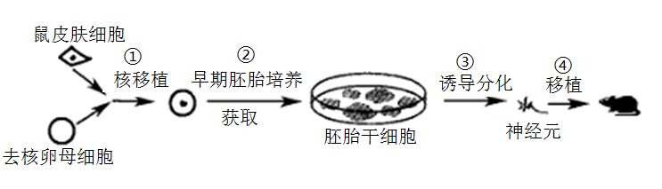

A．过程①中选择MⅡ中期的卵母细胞有利于细胞核全能性恢复

B．过程②重组细胞培养经历了卵裂、桑椹胚、原肠胚和囊胚等过程

C．过程③的关键是利用特定条件诱导胚胎干细胞相关基因表达

D．过程④对受体小鼠无需注射免疫抑制剂以抑制其细胞免疫功能

4．如图是利用烟草叶片分离原生质体的过程。下列叙述正确的是 （ ）

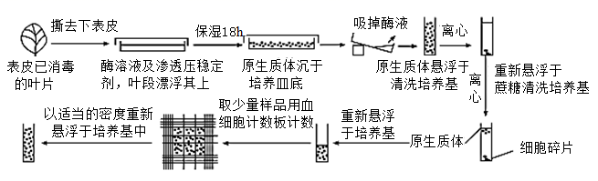

A．若叶片取自离体培养的无菌苗，可无需消毒且分离的原生质体再生细胞壁能力较强

B．应将叶片去除下表皮的一面朝下，置于含有纤维素酶和果胶酶的等渗或低渗溶液中

C．将酶解装置改为锥形瓶，置于低速摇床上轻轻震荡，有利于原生质体从组织中释放

D．用血细胞计数板检测原生质体的密度，初始培养密度过高会影响细胞的分裂

5．下图是我国科学家制备小鼠孤雄单倍体胚胎干细胞的相关研究流程，其中Oct4基因在维持胚胎干细胞全能性和自我更新中发挥极其重要作用。相关叙述正确的是（ ）

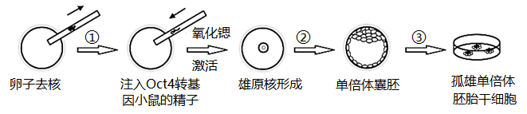

A．过程①选取的卵子应该是处于减数第二次分裂中期的卵母细胞

B．Oct4转基因小鼠可通过向小鼠受精卵中直接注入Oct4基因片段而获得

C．过程②胚胎发育依次经历桑葚胚、原肠胚和囊胚等不同发育阶段

D．过程③胚胎干细胞取自囊胚内细胞团这类细胞的细胞核大核仁发达

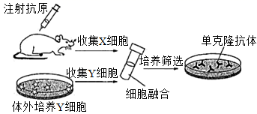6．下图为单克隆抗体制备过程示意图。下列有关叙述正确的是（ ）

A．X细胞是从脾脏中提取的已免疫的B淋巴细胞

B．Y细胞是杂交瘤细胞，通常取用培养10代以内的细胞

C．图中筛选过程至少两次且方法不同，最终保留抗体检测呈阳性的细胞

D．图中能产生单克隆抗体的细胞在培养过程中不会出现接触抑制的现象

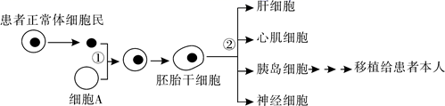7．治疗性克隆有望解决供体器官短缺和器官移植出现的排异反应，下图表示治疗性克隆的部分过程。下列有关叙述错误的是（ ）

A．过程①表示细胞核移植B．细胞A常用受精卵

C．过程②表示脱分化过程D．胚胎干细胞只分化不增殖

8．Bcl－2基因是细胞凋亡抑制基因，可以利用PCR技术检测其转录水平，进而了解该基因与不同胚胎时期细胞凋亡的关系。下图为克隆猪的培育及Bcl－2基因转录水平检测流程，下列说法正确的是（ ）

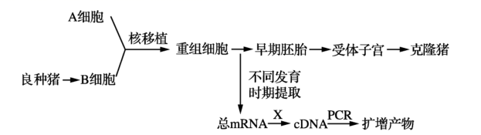

A．图中A细胞提供体细胞核，B细胞表示去核的卵母细胞

B．该重组细胞发育成早期胚胎时细胞分裂前后染色体数不变

C．图中过程X表示逆转录，获得的cDNA可用于克隆猪基因组的测序

D．Bcl－2基因在PCR扩增产物中的比例反映Bcl－2基因的转录水平

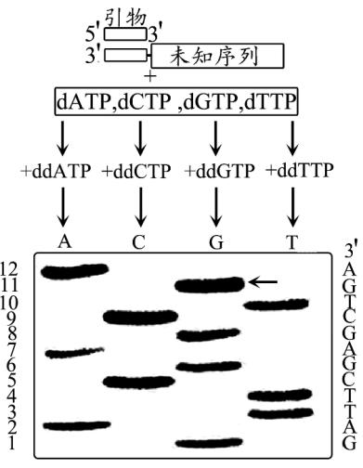9．20世纪70年代，Fred sanger发明了双脱氧终止法对DNA进行测序。其原理如图，在4个试管中分别加入4种脱氧核苷三磷酸（dNTP）和1种双脱氧核苷三磷酸（ddNTP）；ddNTP可以与dNTP竞争核苷酸链延长位点，并终止DNA片段的延伸。在4个试管中DNA链将会分别在A、C、G及T位置中止，并形成不同长度的DNA片段。这些片段随后可被电泳分开并显示出来。下列说法中错误的是（　　）

A．这种测序方法需要引物和耐高温的DNA连接酶

B．电泳图谱中的箭头所指的DNA片段以鸟嘌呤结尾

C．测得未知DNA的序列为5'- GATTCGAGCTGA-3'

D．ddNTP与dNTP竞争的延长位点是核苷酸链的5'末端

10．下列有关利用新鲜的菜花进行“DNA粗提取与鉴定”实验的叙述，正确的是(　　)

A．向菜花组织中加入蒸馏水并搅拌可释放核DNA

B．加入洗涤剂和食盐的作用分别是瓦解细胞膜和溶解DNA

C．利用DNA不溶于冷酒精的原理可进一步提纯DNA

D．含DNA的氯化钠溶液与二苯胺在常温下混合呈蓝色

11．下图是“DNA粗提取与鉴定”实验中的两个操作步骤示意图，相关叙述正确的是

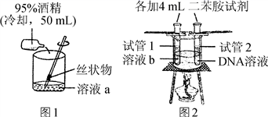

A．图1中溶液a是0.14 mol·L－1的NaCl溶液

B．图1所示操作的原理是DNA能溶于酒精，而蛋白质等杂质不溶

C．图2所示实验操作中有一处明显错误，可能导致试管2中蓝色变化不明显

D．图2试管1的作用是证明2 mol·L－1 NaCl溶液遇二苯胺出现蓝色

12．如图是“DNA的粗提取和鉴定”实验中几个重要操作示意图，下列叙述正确的是（ ）

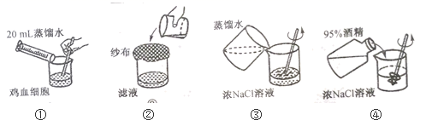

A．图①为提取鸡细胞核内的DNA，玻璃棒应按逆时针方向搅拌10 min

B．图②对图①的溶液进行过滤，纱布上是一些固体杂质，DNA在滤液中

C．图③加入蒸馏水将浓NaCl稀释至0．14 mol·L-1，以析出溶液中的DNA

D．图④加入冷却的体积分数为95%的酒精更有利于提高DNA的溶解度

13．下列有关生物学实验取材、操作方法或结果分析的叙述，正确的是（ ）

A．设置肝脏研磨液和清水的对照组，可验证过氧化氢酶的高效性

B．低温诱导植物染色体数目加倍实验中，应将洋葱放入4℃冰箱诱导生根

C．脂肪鉴定中，相邻花生子叶细胞间隙中可能观察到染色的脂肪

D．黑藻细胞中叶绿体的存在使原生质层呈绿色，有利于观察质壁分离

14．呼吸作用原理在生产生活实践中得到广泛应用。相关叙述正确的是（　　）

A．用透气的“创可贴”等敷料包扎伤口，有利于伤口细胞的有氧呼吸，促进伤口愈合

B．微创手术后用氧气置换用于增大腹腔空间的二氧化碳，有利于抑制厌氧菌的繁殖

C．西瓜的育苗期适当进行中耕松土可以增加土壤中氧气，促进根细胞的有氧呼吸

D．污水净化池底微管增氧技术增加水体溶解氧，有利于好氧微生物对有机物的分解

15．下列是以酵母菌为材料进行的实验，有关叙述正确的是

A．探究酵母菌的呼吸方式，可用溴麝香草酚蓝检测产生的CO2

B．用酵母菌发酵酿制果酒，选择酸性重铬酸钾检测产生的酒精

C．探究酵母菌种群数量变化，应设空白对照排除无关变量干扰

D．用稀释涂布平板法培养计数，应选择有30～300菌落数的平板

16．Ca2+参与神经冲动的传递、肌肉细胞的收缩等多种生理过程，血液中Ca2+浓度稳态的维持具有重要意义。下图为维生素D促进血液中Ca2+浓度升高的示意图，TRPV5、TRPV6为Ca2+通道转运蛋白，PMCA为Ca2+载体转运蛋白。下列相关叙述正确的是（ ）

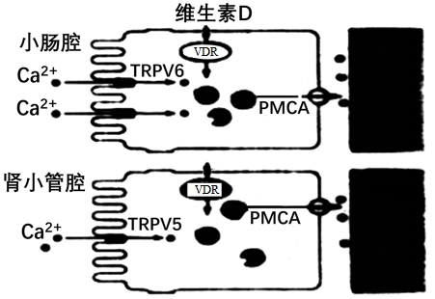

A．细胞膜上TRPV6和TRPV5的增加分别可以促进Ca2+的吸收和重吸收

B．血液中Ca2+浓度的升高，可以促进Ca2+的吸收和重吸收

C．维生素D在小肠和肾小管上皮细胞中调控的基因不同，但都能促进血液中Ca2+浓度升高

D．TRPV6和PMCA分布在细胞的腔面膜和底面膜，是因为小肠上皮细胞膜没有流动性

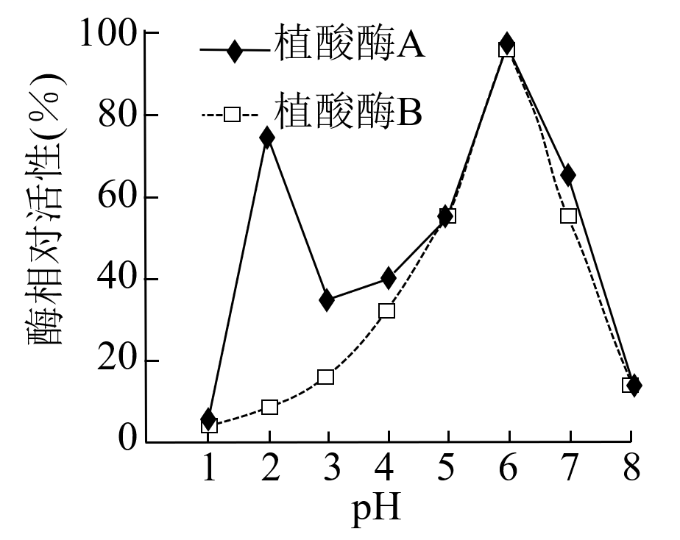17．真菌分泌的植酸酶作为畜禽饲料添加剂，可提高饲料利用率。科研人员对真菌产生的两种植酸酶在不同pH条件下活性的差异进行研究，结果如下图。相关叙述正确的是（ ）

A．植酸酶只能在活细胞中产生，可在细胞外发挥作用

B．真菌合成的植酸酶需要经高尔基体参与，才能转运到细胞外

C．植酸酶A的最适pH为2或6，植酸酶B的最适pH为6

D．两种酶相比，植酸酶A更适合添加在家畜饲料中

1．BD

【分析】

1、体液免疫的过程是：病原体被吞噬细胞吞噬、处理呈递给T细胞，T细胞将抗原呈递给B细胞，B细胞在T细胞产生的淋巴因子的作用下，增殖分化形成浆细胞和记忆细胞，浆细胞合成和分泌抗体，抗体与抗原特异性结合，形成细胞集团或沉淀物，被吞噬细胞进一步吞噬消化；记忆细胞的作用是进行二次免疫应答。

2、细胞免疫过程：病原体被吞噬细胞吞噬、处理呈递给T细胞，T细胞增殖分化形成效应T细胞和记忆细胞，效应T细胞与靶细胞密切接触，激活靶细胞内的溶酶体酶，使靶细胞裂解死亡，释放其中的抗原物质；记忆细胞的作用是进行二次免疫应答。

【详解】

A、该疫苗能诱导人体产生中和抗体，从而阻断新冠病毒与宿主细胞表面受体ACE2结合，达到预防感染的目的，A错误；

B、疫苗作为抗原可激活T细胞释放淋巴因子，并促进B细胞的增殖分化，B正确；

C、人体产生的中和抗体能与新冠病毒结合形成抗原-抗体复合物，最后由吞噬细胞吞噬消化，C错误；

D、重组新型冠状病毒疫苗具有纯度高、免疫原性强、安全性好等优点，D正确。

故选BD。

【点睛】

2．CD

【分析】

分析实验数据可知：随微波处理处理时间的延长，外植体的存活率、出苗率和愈伤组织再生频率均表现出先升后降的趋势。

【详解】

A、对外植体的消毒可用70%的酒精配合使用5%的次氯酸钠溶液，A正确；

B、从实验数据中可以看出，微波处理5s的实验组中，存活率、出苗率和愈伤组织再生频率明显低于10s组，所以可能是部分外植体被污染引起的，B正确；

C、微波处理10s组，虽然外植体的存活率、出苗率和愈伤组织再生频率均最高，但无法体现其发生了遗传物质改变，即诱变育种时，无法判断微波处理10s是最理想的处理时间，C错误；

D、本实验探究不同时间的微波处理对愈伤组织和再生苗的影响，实验检测对象无法体现微波处理导致菊花外植体发生染色体变异，D错误。

故选CD。

3．ACD

【分析】

1、细胞分化是指在个体发育中，由一个或一种细胞增殖产生的后代，在形态，结构和生理功能上发生稳定性差异的过程。细胞分化的实质：基因的选择性表达。

2、动物早期胚胎发育过程：受精卵→卵裂→桑椹胚→囊胚→原肠胚→幼儿，其中囊胚期开始出现细胞分化。

3、题图分析：①表示核移植过程，②表示早期胚胎培养，③表示诱导分化，④表示器官或细胞移植。

【详解】

A、由于卵母细胞含有易于细胞核表达的物质，过程①中选择MⅡ中期的卵母细胞有利于细胞核全能性恢复，A正确；

B、过程②重组细胞培养并获取胚胎干细胞，依次经历了卵裂、桑椹胚、囊胚，B错误；

C、过程③的关键是利用特定条件诱导胚胎干细胞相关基因表达，使之分化形成神经元，C正确；

D、由于移植神经元来自于小鼠自身皮肤的诱导分化，不会出现免疫排斥，因此④对受体小鼠无需注射免疫抑制剂，D正确。

故选ACD。

【点睛】

4．ACD

【分析】

1、植物组织培养过程是：离体的植物器官、组织或细胞脱分化形成愈伤组织，然后再分化生成根、芽，最终形成植物体。植物组织培养依据的原理是植物细胞的全能性。

2、植物的体细胞杂交是将不同植物的细胞通过细胞融合技术形成杂种细胞，进而利用植物的组织培养将杂种细胞培育成多倍体的杂种植株。植物体细胞杂交依据的原理是细胞膜的流动性和植物细胞的全能性。

【详解】

A、若叶片取自离体培养的无菌苗，可无需消毒，且更容易分离到原生质体，分离的原生质体活力、再生细胞壁的能力均较强，A正确；

B、应将叶片去除下表皮的一面朝下，置于等渗溶液中，高渗液会使原生质体失水，低渗液会使原生质体吸水（原生质体无细胞壁，过度吸收会涨破），B错误；

C、将酶解装置改为锥形瓶，置于低速摇床上轻轻振荡以促进酶解，有利于原生质体从组织中释放，C正确；

D、用血细胞计数板检测原生质体密度，初始培养密度过高，会消耗大量营养物质，排泄大量废物，会影响细胞分裂，D正确。

故选ACD。

5．AD

【分析】

分析图示可知，将卵子去核，然后注入Oct4转基因小鼠的精子，用氧化锶激活，可使该换核的细胞形成雄原核，并分裂分化形成单倍体囊，最终形成孤雄单倍体胚胎干细胞。

【详解】

A、次级卵母细胞培养到减数第二次分裂的中期才具备受精的能力，在受精作用过程中完成减数第二次分裂，所以过程①选取的卵子应该是处于减数第二次分裂中期的卵母细胞，A正确；

B、目的基因转入受体细胞之前需要先构建基因表达载体，然后将重组DNA再导入受体细胞内，而不能将目的基因（Oct4基因）直接导入受体细胞，B错误；

C、胚胎发育的过程为受精卵→桑椹胚→囊胚→原肠胚→幼体，所以过程②胚胎发育依次经历桑葚胚、囊胚、原肠胚等不同发育阶段，C错误；

D、胚胎干细胞可来自早期胚胎（桑椹胚、囊胚的内细胞团）和原始性腺，胚胎干细胞具有胚胎细胞的特性，体积较小，细胞核大，核仁明显；在功能上，具有发育的全能性，可分化为成年动物任何一种组织细胞，D正确。

故选AD。

6．ACD

【分析】

分析图示可知，给小鼠注射抗原后，从小鼠体内收集经过免疫的细胞（X细胞），与体外培养的Y（骨髓瘤细胞）细胞融合，经过培养后筛选能产生特异性抗体的杂交瘤细胞。

【详解】

A、单克隆抗体的制备是用经过免疫的B细胞和骨髓瘤细胞融合，制备杂交瘤细胞，所以X细胞是从脾脏中提取的已免疫的B淋巴细胞，A正确；

B、Y细胞是骨髓瘤细胞，B错误；

C、图中筛选过程至少两次且方法不同，第一次筛选是选择杂交瘤细胞，需要抑制同种细胞的融合体、以及未融合的细胞的增殖，第二次筛选是用抗体检测的方法选择能产生特异性抗体的杂交瘤细胞，最终保留抗体检测呈阳性的细胞，C正确；

D、由于杂交瘤细胞即保留了骨髓瘤细胞无限增殖的特点，又有浆细胞产生特异性抗体的作用，所以图中能产生单克隆抗体的细胞在培养过程中不会出现接触抑制的现象，D正确。

故选ACD。

7．BCD

【分析】

分析题图，图示为治疗性克隆的过程，该过程利用了动物细胞核移植技术，体现了动物细胞核的全能性；图中①表示细胞核移植，细胞A为受体细胞；②过程表示胚胎干细胞的分裂和分化，由胚胎干细胞发育成组织。

【详解】

A、根据以上分析可知，图中①过程表示细胞核移植，A正确；

B、图中治疗性克隆的过程利用了核移植，核移植过程中的受体细胞A通常为去核的卵母细胞，B错误；

C、根据以上分析可知，过程②表示胚胎干细胞的分裂和分化过程，C错误；

D、根据以上分析可知，胚胎干细胞具有增殖和分化的能力，D错误。

故选BCD。

【点睛】

解答本题的关键是掌握克隆技术的概念、过程、分类等知识点，明确核移植技术的受体细胞通常为去核的卵母细胞，准确判断图中各个数字代表的过程的名称以及字母代表的细胞的名称，进而结合选项内容分析答题。

8．BD

【分析】

分析题图：图示表示克隆猪的培育及该基因转录水平检测流程。图中涉及动物体细胞核移植技术、动物细胞培养技术、胚胎移植及PCR技术，其中mRNA→cDNA的X过程为逆转录过程。

【详解】

A、图中A细胞为核移植的受体细胞，应该为去核的卵母细胞，B为提供细胞核的体细胞，A错误；

B、该重组细胞发育成早期胚胎时进行有丝分裂，分裂前后染色体数不变，B正确；

C、mRNA→cDNA的过程表示逆转录过程，该过程获得的cDNA中没有启动子、内含子等，不能用于克隆猪基因组的测序，C错误；

D、在PCR过程中可检测出cDNA中Bcl-2cDNA的分子数，进而计算总mRNA中Bcl-2mRNA的分子数，从而反映出Bcl-2基因的转录水平，D正确。

故选BD。

9．ACD

【分析】

PCR技术：

1．概念：PCR全称为聚合酶链式反应，是一项在生物体外复制特定DNA的核酸合成技术；

2．原理：DNA复制；

3．前提条件：要有一段已知目的基因的核苷酸序列以便合成一对引物；

4．条件：模板DNA、四种脱氧核苷酸、一对引物、热稳定DNA聚合酶（Taq酶）；

5．过程：①高温变性：DNA解旋过程（PCR扩增中双链DNA解开不需要解旋酶，高温条件下氢键可自动解开）；低温复性：引物结合到互补链DNA上；③中温延伸：合成子链。

【详解】

A、PCR测序需要引物和耐高温的DNA聚合酶，A错误；

B、电泳图谱中的箭头所指的DNA片段以鸟嘌呤结尾，B正确；

C、由图可知：测得未知DNA的序列为5′-TCAGCTCGAATC-3′，C错误；

D、ddNTP与dNTP竞争的延长位点是核苷酸链的3′末端，D错误。

故选ACD。

【点睛】

10．BC

【详解】

A、菜花细胞为植物细胞，有细胞壁保护，因此加蒸馏水不会吸水胀破，A错误。

B、加入洗涤剂的作用是瓦解细胞膜，加入食盐的作用是溶解DNA，B正确。

C、DNA在冷酒精中的溶解度很低，蛋白质在冷酒精中的溶解度较高，因此可以利用DNA不溶于冷酒精的原理可进一步提纯DNA，C正确。

D、含DNA的氯化钠溶液与二苯胺在沸水浴下混合呈蓝色，D错误。

故选BC

【点睛】

11．CD

【详解】

AB、溶液a是浓Nacl溶液，该步骤属于提纯DNA，原理是DNA不溶于酒精，细胞中某些蛋白质可以溶解于酒精，利用这一原理可以将蛋白质和DNA进一步分离，A错误；B错误；

C、图2对照组和实验组均加入4ml二苯胺试剂和2mol/l Nacl溶液,对照组什么都不加，实验组加入提取到的丝状物（DNA），结果是实验组变蓝。由于没有加2 mol·L－1 NaCl溶液试管2中DNA没有溶解，故蓝色变化不明显，C正确；

D、图2试管1的作用是对照，证明2 mol·L－1 NaCl溶液遇二苯胺不会出现蓝色。D正确。

故选CD。

【点睛】

12．BC

【分析】

1、DNA粗提取和鉴定的原理：

（1）DNA的溶解性：DNA和蛋白质等其他成分在不同浓度NaCl溶液中溶解度不同；DNA不溶于酒精溶液，但细胞中的某些蛋白质溶于酒精；DNA对酶、高温和洗涤剂的耐受性。

（2）DNA的鉴定：在沸水浴的条件下，DNA遇二苯胺会被染成蓝色。

2、DNA粗提取和鉴定的过程：

（1）实验材料的选取：凡是含有DNA的生物材料都可以考虑，但是使用DNA含量相对较高的生物组织，成功的可能性更大。

（2）破碎细胞，获取含DNA的滤液：

动物细胞的破碎比较容易，以鸡血细胞为例，在鸡血细胞液中加入一定量的蒸馏水，同时用玻璃棒搅拌，过滤后收集滤液即可。如果实验材料是植物细胞，需要先用洗涤剂溶解细胞膜。例如，提取洋葱的DNA时，在切碎的洋葱中加入一定的洗涤剂和食盐，进行充分的搅拌和研磨，过滤后收集研磨液。

（3）去除滤液中的杂质：

方案一的原理是DNA在不同浓度NaCl溶液中溶解度不同；方案二的原理是蛋白酶分解蛋白质，不分解DNA；方案三的原理是蛋白质和DNA的变性温度不同。

方案二是利用蛋白酶分解杂质蛋白，从而使提取的DNA与蛋白质分开；方案三利用的是DNA和蛋白质对高温耐受性的不同，从而使蛋白质变性，与DNA分离。

（4）DNA的析出与鉴定：

①将处理后的溶液过滤，加入与滤液体积相等、冷却的酒精溶液，静置2～3min，溶液中会出现白色丝状物，这就是粗提取的DNA。用玻璃棒沿一个方向搅拌，卷起丝状物，并用滤纸吸取上面的水分。

②取两支20mL的试管，各加入物质的量浓度为2mol/L的NaCl溶液5mL，将丝状物放入其中一支试管中，用玻璃棒搅拌，使丝状物溶解。然后向两支试管中各加入4mL的二苯胺试剂。混合均匀后，将试管置于沸水中加热5min，待试管冷却后，比较两支试管溶液颜色的变化，看看溶解有DNA的溶液是否变蓝。

【详解】

A、图①为提取鸡细胞核内的DNA，玻璃棒应按顺时针方向搅拌5 min，A错误；

B、图②是对图①的溶液进行过滤，纱布上是一些不溶的固体杂质，DNA在滤液中，B正确；

C、DNA在0．14 mol·L-1的NaCl溶液中溶解度最低，因此能析出，C正确；

D、某些蛋白质能溶解于酒精中，而DNA不溶于酒精中，用冷却的95%酒精对DNA的凝集效果更佳，D错误。

故选BC。

13．CD

【分析】

酶具有专一性、高效性和温和性；低温会抑制纺锤体的形成，导致染色体数目加倍。

【详解】

A、设置肝脏研磨液和 FeCl3 溶液进行对照，验证过氧化氢酶的高效性，A错误；

B、低温诱导植物染色体数目加倍实验中用低温处理植物分生组织细胞，能够抑制纺锤体的形成，放入 4℃冰箱目的是诱导染色体变化。但低温室内（4℃）条件下很难诱导生根，B错误；

C、脂肪鉴定中，对花生子叶切片过程中会破坏细胞，使细胞里的脂肪外溢。所以染色后相邻花生子叶细胞间隙中可能观察到染色的脂肪，C正确；

D、黑藻细胞是成熟的植物细胞，具有大液泡。并且叶绿体的存在于细胞膜和液泡膜 之间的细胞质中，使原生质层呈绿色，有利于观察质壁分离，D正确。

故选CD。

【点睛】

14．BCD

【分析】

有氧呼吸是指细胞在氧的参与下，通过多种酶的催化作用，把葡萄糖等有机物彻底氧化分解，产生二氧化碳和水，释放能量，生成许多ATP 的过程。无氧呼吸是指细胞在无氧条件下，通过酶的催化作用，把葡萄糖等有机物质分解成为不彻底的氧化产物，同时释放出少量能量的过程。在生产生活实践中，可以通过增加氧气来抑制无氧呼吸，可以通过低温、低氧、干燥、增加二氧化碳的浓度等来抑制有氧呼吸，可以通过适当升温、提供充足的氧气和水分等来促进有氧呼吸。

【详解】

A、选用透气的“创可贴”等敷料包扎伤口，既为伤口敷上了药物，又为伤口创造了疏松透气的环境，避免厌氧病原菌的繁殖，从而有利于伤口的痊愈，A错误；

B、微创手术时，需向患者的腹腔内充入二氧化碳用于增大腹腔空间，手术后用氧气置换用于增大腹腔空间的二氧化碳，使腹腔内氧气增多，有利于抑制厌氧菌的繁殖，B正确；

C、中耕松土能够增加土壤的通气量，增加土壤中的氧气，有利于植物的根系进行有氧呼吸，并能促进其吸收土壤中的无机盐，C正确；

D、污水净化池底微管增氧技术能增加水体溶解氧，有利于好氧微生物进行有氧呼吸对有机污染物的分解，D正确。

故选BCD。

15．ABD

【分析】

酵母菌是兼性厌氧菌，既能进行有氧呼吸又能进行无氧呼吸，CO2的鉴定试剂：溴麝香草酚蓝水溶液，CO2使溴麝香草酚蓝水溶液由蓝变绿再变黄；澄清石灰水，CO2使澄清石灰水变浑浊，酒精的鉴定试剂：重铬酸钾溶液，重铬酸钾溶液在酸性条件下与酒精发生反应，由橙色变成灰绿色。

【详解】

A、酵母菌呼吸作用产生的CO2可使溴麝香草酚蓝水溶液由蓝变绿再变黄，故可用溴麝香草酚蓝检测产生的CO2，A正确；

B、发酵酿制果酒时，细胞无氧呼吸产生酒精，酒精的鉴定用酸性重铬酸钾，由橙色变为灰绿色，B正确；

C、探究酵母菌种群数量随时间变化，前后酵母菌数量形成对比，不用设置空白对照组，C错误；

D、为减少实验误差，用稀释涂布平板法培养计数，应选择30-300菌落数的平板，D正确。

故选ABD。

16．AC

【分析】

1、协助物质进出细胞的转运蛋白包括载体蛋白和通道蛋白。载体蛋白协助物质进出细胞时可能消耗能量，也可能不消耗能量；通道蛋白协助物质进出细胞时不消耗能量。

2、小分子物质的跨膜运输：

|  |  |  |  |  |
| --- | --- | --- | --- | --- |
| 名　称 | 运输方向 | 载体 | 能量 | 实　　例 |
| 自由扩散 | 高浓度→低浓度 | 不需 | 不需 | 水，CO2，O2，甘油，苯、酒精等 |
| 协助扩散 | 高浓度→低浓度 | 需要 | 不需 | 红细胞吸收葡萄糖 |
| 主动运输 | 低浓度→高浓度 | 需要 | 需要 | 小肠绒毛上皮细胞吸收氨基酸，葡萄糖，K+，Na+等 |

【详解】

A、TRPV5、TRPV6为Ca2+通道转运蛋白，其运输方式为协助扩散，不需要消耗能量，增加通道蛋白的数量可促进对物质的运输，故细胞膜上TRPV6和TRPV5的增加分别可以促进Ca2+的吸收和重吸收，A正确；B、分析题干可知：钙离子运输需要TRPV5、TRPV6Ca2+通道转运蛋白或PMCACa2+载体转运蛋白协助，血液中Ca2+浓度的升高时，还受这些蛋白种类及数量的限制，故血液中Ca2+浓度的升高，不一定能促进Ca2+的吸收和重吸收，B错误；

C、图中维生素D在小肠上皮细胞中与受体VDR结合后，作用于细胞膜上的TRPV6载体促进血液中Ca2+进入细胞；在肾小管上皮细胞中与受体VDR结合后，作用于细胞膜上的TRPV5载体进而促进血液中Ca2+进入细胞，推测两者可能调控的基因不同，但两者都能促进血液中Ca2+浓度升高，C正确；

D、TRPV6和PMCA分布在细胞的腔面膜和底面膜，是因为它们发挥作用的部位不相同，小肠上皮细胞膜具有流动性，D错误。

故选AC。

17．ABD

【分析】

1、酶是由活细胞产生的具有催化作用的有机物，绝大多数酶是蛋白质，极少数酶是RNA。

2、酶的催化作用可发生在细胞内或细胞外。

3、酶的特性：高效性、专一性和作用条件温和的特性。

4、酶催化反应的原理是降低化学反应的活化能。

【详解】

A、植酸酶是由活细胞产生的具有催化作用的有机物，可在细胞内或细胞外发挥作用，A正确；

B、植酸酶为分泌蛋白，真菌合成的植酸酶需要经高尔基体对其进行加工和转运，才能分泌到细胞外，B正确；

C、在pH为2时，植酸酶A的相对活性较高，但不是其最适pH，植酸酶A和B在pH为6时，酶的活性均最高，故植酸酶A和植酸酶B的最适pH均为6，C错误；

D、因为胃液的pH较低，在此条件下植酸酶A的相对活性较高，故更适合添加在家畜饲料中，D正确。

故选ABD。